כנסת פתוחה - מסמך איפיון

אזורי הדף:

Header
(יורחב בהמשך)

אזור מידע (דף פנימי)
(יורחב בהמשך)

אזור שורת חיפוש
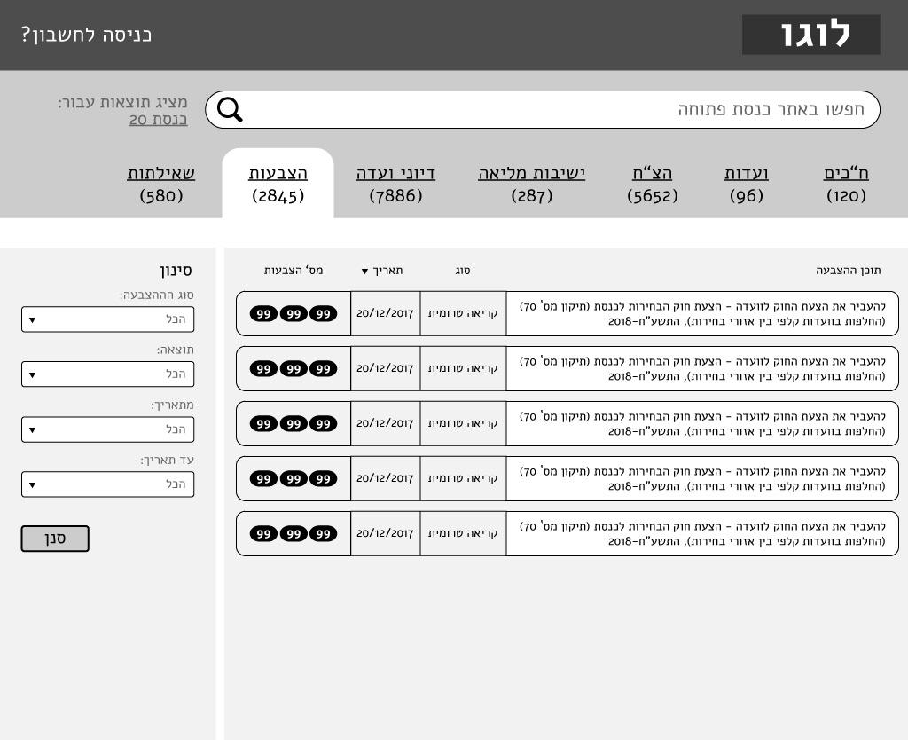
- כמו באתר מפתח התקציב - שורת חיפוש גדולה עם טקסט אפור המזמין חיפוש.
- משמאל לשורת החיפוש - אפשרות לבחור תוצאות לכנסות קודמות. לחיצה על "כנסת 20" תפתח תפריט dropdown עם כל הכנסות עליהן יש לנו מידע.
- (יורחב בהמשך השימוש של שורת החיפוש בדפים פנימיים)

אזור הטאבים

- בכל דף באתר יש את שורת הטאבים.
- מתחת לכל כותרת של טאב כתוב מספר הפריטים המופיעים בו בסוגריים.אם מופעל סינון פנימי בתוך הטאב, הסוגריים של הטאב יהיו בצבע אחר, ויהיו כתובים בהם שני מספרים (15/1023). מעבר עכבר מעל הטאב יראה tooltip עם הסינונים הפנימיים המופעלים עליו.
- בכניסה ראשונה לדף הבית, נוכל לוודא שאף אחד מהטאבים לא בחור - וכך נוכל להראות כל תוכן שנרצה באזור התוכן של הדף.
- בדפים פנימיים - מספר הטאבים המופיעים משתנה בין דף לדף. לדוגמה: בדף של ח"כ מסוים, לא יופיעו הטאבים של 'ח"כים' או 'ישיבות מליאה', אבל כן יתווספו טאבים של 'סטטוסים מפייסבוק' או 'פרסום מאמרים'.

אזור התוכן

- צד ימין - טבלה: כותרות למעלה ושורות מתחת.
  - ניתן למיין לפי חלק מהכותרות ע"י לחיצה על הכותרת. לחיצה נוספת על כותרת שכבר בחורה תשנה את המיון לפי סדר עולה/יורד.
  - המיון הנוכחי מסומן ע"י משולש קטן משמאל לכותרת. כיוון המשולש מסמן האם המיון הוא עולה או יורד. מעבר עכבר על כותרת הניתנת למיון יחליף את צבעה ויופיע חץ משמאלה.
  - חלק מהתאים יכולים להחיל תוכן שניתן ללחוץ עליו (לדוגמה - ח"כ, שיסומן בקו תחתון כהיפר-קישור, יעביר לדף הפנימי של אותו הח"כ).
  - בחלק מהתאים יכול להופיע tooltip במעבר עכבר.
  - פרטי המידע יופיעו לרוב כטבלה, אבל יהיו יוצאים מהכלל (כדוגמת תמונות הפרופיל של חברי הכנסת, או גושי הטקסט הארוכים של הפרוטוקול). לפעמים, יהיה אפשר לשנות את אופן התצוגה של התוכן (כמו בתיקייה ב-windows. לדוגמה - לשנות מתצוגת תמונות הפרופיל של הח"כים, לתצוגה של טבלה עם יותר פירוט).
- צד שמאל - אפשרויות סינון.
  - פשוט. אפשרויות סינון. לאחר לחיצה על כפתור "סנן", הסינון יחול על התוכן.
  - לפעמים, יופיעו באזור זה גם אפשרויות נוספות כמו "שינוי תצוגה" (משפיע על אופן תצוגת הפריטים שבצד ימין) או "אפשרות מיון" (במידה ואופן התצוגה שבצד ימין לא מאפשר מיון).

Footer
(יורחב בהמשך)

דיון ועדה
  - תאריך
  - נושא
  - סוג:
    - דיון הצעת חוק
    - דיון על תקנות (קשור לחוק מסוים - אחרי שאושר)
    - דיון על העברות תקציביות
    - הצעה לסדר
    - דיון מהיר
  - שם הועדה.
  - משתתפים (ח"כ חבר ועדה, או לא חבר ועדה).
  - מוזמנים (שאינם ח"כים)
  - פרוטוקול (יש בפרוטוקול הצבעות, אבל אין עליהן פרטים. יהיה קשה להוציא מידע).

ישיבת מליאה
  - תאריך, שעת פתיחה, שעת נעילה.
  - מספר ישיבה.
  - ח"כים נוכחים.
  - פרוטוקול.
  - סדר יום (כל האירועים שהיו):
    - הצבעה על הצעות חוק:
    - נאומים והודעות אישיות:
    - שאילתה:

- הצבעה על הצעות חוק:
      - סוג:
        - קריאה טרומית.
        - קריאה ראשונה.
        - קריאה שניה ושלישית.
        - דין רציפות.
      - שם החוק.
      - בעד, נגד, נמנעים - סה"כ ופירוט.

      - שאילתה:
      - סוג:
        - רגילה.
      - הח"כ שמגיש את השאילתה.
      - השר הנשאל.
      - השאלה.
      - מספר השאילתה.
      - סטטוס.
      - תאריך העברה למשרד המטפל.
      - תאריך ההגשה בישיבת מליאה.
      - תאריך תשובה מיועד.
      - תאריך תשובה בפועל.

ישויות:

ח"כ
  - שם
  - סיעה
    - סיעות קודמות
  - תפקיד:
    - ח"כ בקואליציה/אופוזיציה (זה התפקיד כיום למי שאין לו אף תפקיד אחר. להשאיר?)
    - יו"ר ועדה.
    - סגן שר
    - שר
    - ראש ממשלה
    - יו"ר מפלגה
    - יו"ר קואליציה/אופוזיציה
    - יושב ראש הכנסת
  - חבר ובעדות
  - משמעת סיעתית
  - משמשעת קואליציונית
  - חריג:
    - הצבעה כנגד הצעת חוק של עצמו
  - נוכחות במשכן / בוועדות / במליאה?
  - פרטים אישיים:
    - גיל
    - מקום לידה
    - שנת עליה
    - מצב משפחתי
    - מקום מגורים
    - קישור לדף וויקיפדיה/פייסבוק/כנסת/כיכר המדינה?
    - כרטיס ביקור מערוץ הכנסת? (סרטון)
  - פרטי יצירת קשר

סיעה
  - שם
  - קואליציה/אופוזיציה
  - חברי הכנסת
  - משמעת ממוצעת סיעתית/קואליציונית?
  - נוכחות ממוצעת במשכן / בוועדות / במליאה?
  - פרטים אישיים:
    - קישור לדף וויקיפדיה/פייסבוק/כנסת/כיכר המדינה?

ועדה
  - שם
  - חברי הועדה + יו"ר (כולל חברים ישנים)
  - סוג:
    - ועדה סטטוטורית
    - ועדה מיוחדת
    - ועדה משותפת (שילוב של שתי ועדות)
      - קישור לועדות
    - ועדת משנה (כפופה לועדה מיוחדת או סטטוטורית)
      - קישור לועדה
  - פרסומי פרוטוקולים:
    - לא סודי - אחוז.
    - סודי.
  - תיאור.

הצעת חוק?
  - תאריך הגשה
  - שם
  - מס' חוברת
  - סוג:
    - ממשלתית (מתחילה ישר מקריאה ראשונה)
    - פרטית
  - סטטוס:
    - ההצעה הוגשה
    - עבר / לא עבר קריאה טרומית
    - דיוני ועדה - הכנה לקריאה ראשונה (מתחיל בדיון הועדה הראשון)
    - עבר / לא עבר קריאה ראשונה
    - דיוני ועדה - הכנה לקריאה שניה
    - אושר / לא אושר.
    - מיזוג / פיצול / רציפות - יש טעם להכניס סטטוס כזה?
  - יוזמים
    - ראשיים
    - מצטרפים
  - קישור לחוק המקורי, אם מדובר בתיקון חקיקה?

